上饶市横峰中学2013届高三第一次月考生物试题
一、选择题：（本题包括25小题，共50分，每小题只有一个选项符合题意）
1．人体中的白细胞吞噬入侵的病原体是机体自我保护方式之一，这一吞噬过程依赖于细胞膜的 A.保护作用 B.流动性 C.隔离作用 D.选择透过性
2．某种群中，基因型AA个体占70%，aa个体占10%，那么A与a的基因频率分别为
A.70%和30% B.50%和50% C.90%和10% D.80%和20%
3．有关物种的叙述正确的是
①一个种群就是一个物种
②具有一定的形态结构和生理功能，能相互交配且产生可育后代的一群生物个体
③隔离是新物种形成的必要条件
④在物种形成的过程中，地理隔离和生殖隔离是同时出现的
⑤物种是一个具有共同基因库的，与其他类群有生殖隔离的类群
⑥不同物种的种群若生活在同一地区，也会有基因交流
A.①②③ B.②③⑤ C.②④ D.①④⑥
4．在白花豌豆品种栽培园中偶然发现了一株开红花的豌豆植株，推测该性状出现是花色基因突变的结果。为了确定该推测是否正确，应检测和比较红花植株与白花植株中
A．花色基因的碱基组成 B．花色基因的碱基序列
C．细胞的DNA含量 D．细胞的RNA含量
5．下列过程不能引起基因重组的是
A．减数分裂时，同源染色体的非姐妹染色单体之间发生交换
B．减数分裂时，非同源染色体的自由组合
C．受精过程中，精子和卵细胞的结合
D．肺炎双球菌转化实验中，R型肺炎双球菌转化为S型肺炎双球菌
6.苜蓿种子的子叶黄色(Y)对褐色(y)显性，圆粒(R)对肾粒(r)显性，这两对性状独立遗传。若要使后代出现四种表现型，且比例为1：1：1：1，则两亲本的组合是
A.YyRr x YyRr B.Yyrr x yyrr C.Yyrr x Yyrr D.Yyrr x yyRr
7.某养猪场有黑色猪和白色猪，假如黑色(B)对白色(b)显性，要想鉴定一头黑色公猪是杂种(Bb)还是纯种(BB)，最合理的方法是
A.让该公猪充分生长，以观察其肤色是否会发生改变
B.让该黑色公猪与黑色母猪(BB或Bb)交配
C.让该黑色公猪与白色母猪(bb)交配
D.从该黑色公猪的表现型即可分辨
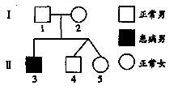
8.血友病为伴X隐性遗传病。下图为某家庭的遗传系谱图，II-3为血友病患者，II-4与II-5为异卵双胞胎。下列分析中，不正确的是
A.I-1不是血友病基因携带者
B.I-2是血友病基因携带者
C.II-4可能是血友病基因携带者
D.II-5可能是血友病基因携带者

9．将神经细胞置于相当于细胞外液的溶液中，测得静息电位。适当降低溶液中K⁺的浓度(溶液中正电荷总量不变)，再测量该细胞的静息电位和动作电位，可观察到
A．静息电位值减小 B．静息电位值增大
C．动作电位峰值升高 D．动作电位峰值降低
10.α-银环蛇毒能与突触后膜上的乙酰胆碱受体牢固结合，便受体失去传递兴奋的能力。据此可知，α-银环蛇毒中毒会造成
A.突触前神经元持续兴奋 B.肌肉松弛
C.突触前神经元持续抑制 D.肌肉持续收缩
11.植物生长调节剂广泛应用于农业生产中，下列使用恰当的是
A.用低浓度的2，4-D喷洒农田除去杂草
B.黄瓜结果后，喷洒较高浓度的脱落酸保果
C.用一定浓度赤霉素溶液喷洒芦苇使植株长得更高以获得长纤维
D.番茄开花后，喷洒较高浓度的乙烯利溶液促进子房发育成果实
12.假设初级消费者从生产者获得的能量都相同，下列食物链中，猫头鹰能够获得最多能量(绿色植物提供)的食物链是
A.绿色植物→蝗虫→蜘蛛→蜥蜴→蛇→猫头鹰
B.绿色植物→蝗虫→青蛙→蛇→猫头鹰
C.绿色植物→鼠→蛇→猫头鹰
D.绿色植物→鼠→猫头鹰
13．下列有关特异性免疫，正确的是
A．当抗原侵入宿主细胞时，细胞免疫才开始发挥作用
B．效应B细胞的产生，需要T细胞和抗原的共同刺激
C．在体液免疫过程中，每个效应B细胞只分泌一种特异性抗体
D．当同一种抗原再次进入机体时，产生的效应B细胞均来自记忆细胞
14．下列关于酶和激素的叙述中，错误的是
A．激素调节与神经调节密切联系 B．能产生激素的细胞不一定能产生酶
C．激素产生后一般作用于其他细胞 D．能产生酶的细胞不一定能产生激素
15．下列关于细胞分化、衰老的叙述，正确的是
A．衰老细胞内线粒体数量增加
B．细胞分化是一种阶段性的变化，当个体成熟后就没有细胞分化
C．细胞分化使各种细胞的遗传物质产生差异
D．从总体上看，个体衰老的过程也是组成个体的细胞普遍衰老的过程
16．某动物处在减数第二次分裂后期的次级精母细胞中有染色体32条，则在该动物的初级精母细胞核中存在的染色体数、四分体数、染色单体数、DNA分子数分别是
A．32、16、64、64 B．16、8、32、32 C．32、8、32、64 D．16、0、32、32
17．某哺乳动物的基因型是AaBb，右图是其体内一个正在进行减数分裂的细胞示意图。下列说法正确的是
A．该细胞含有二个染色体组，此细胞经分裂后形成两种精子或一种卵细胞
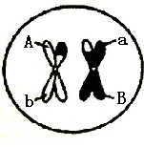
B．该细胞肯定发生过交叉互换，染色体结构发生了改变
C．等位基因A与a的分离不只发生在减数第一次分裂
D．减数第二次分裂出现差错不可能产生基因型为AaBB的细胞
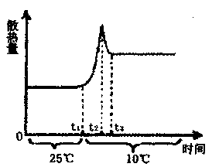
18．下图是人体体温调节的曲线图，请据图分析，
下列说法不正确的是
A．当环境温度为25℃时，产热量等于散热量
B．当环境温度从25℃下降到10℃时，从时间
t₁到时间t₂，散热量增加是由于人体体温与
环境温度的温差加大造成的
C．时间t₂以后，散热量减少，这是体温调节的结果
D．时间t₃以后，产热量小于散热量
19．下表为3个不同小麦杂交组合及其子代的表现型和植株数目。
组合序号 | 杂交组合类型 | 子代的表现型和植株数目
组合序号 | 杂交组合类型 | 抗病红种皮 | 抗病白种皮 | 感病红种皮 | 感病白种皮
1 | 抗病、红种皮×感病、红种皮 | 416 | 138 | 410 | 135
2 | 抗病、红种皮×感病、白种皮 | 180 | 184 | 178 | 182
3 | 感病、红种皮×感病、白种皮 | 140 | 136 | 420 | 414
据表分析，下列推断，错误的是
A．6个亲本都是杂合体 B．抗病对感病为显性
C．红种皮对白种皮为显性 D．这两对性状自由组合
20．下图是某生物的精子细胞，根据图中的染色体类型和数目，判断来自同一个次级精母细胞的是

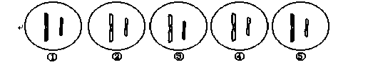

A．①② B．②④ C．③⑤ D．①④
21．某同学做了一个用以测定光照强度与生态系统稳定关系的实验。将若干小球藻、水草及小鱼各一份（完全相同）放入甲、乙两个相同的盛有河水的玻璃缸内，使之处于气密状态，并对乙缸进行遮光处理。实验在温度适宜的暗室中进行，从距玻璃缸0.3m处用不同功率的灯泡分别给予光照1h，期间用仪器记录容器内氧气浓度的变化（单位是g/m³），结果如下表。实验结果记录表
 | 15W | 20W | 25W | 30W | 35W | 40W | 45W
甲缸 | －6 | －4 | －2 | 0 | +2 | +5 | +10
乙缸 | －10 | －10 | －10 | －10 | －10 | －10 | －10
下列叙述中不正确的是
A．甲缸和乙缸中都有生产者、消费者和分解者
B．实验中乙缸是用来测定该生态系统的呼吸作用耗氧量
C．光照强度至少大于30W时才能维持甲缸生态系统处于相对稳定状态
D．甲缸在45W时氧气的产生量与消耗量相等
22．下列关于基因频率，基因型频率与生物进化的叙述正确的是
A．在一个种群中，控制一对相对性状的各种基因型频率之和为1
B．一个种群中，控制一对相对性状的各种基因型频率的改变说明物种在不断进化
C．基因型Aa的个体自交后代所形成的种群中，A基因的频率大于a基因的频率
D．因色盲患者中男性数量大于女性，所以男性群体中色盲的基因频率大于女性群体
23．下图中，甲表示植物的淀粉酶与人的淀粉酶活性受pH影响的情况，乙表示的是3种脱氢酶(A、B、C)的活性受温度影响的情况。下面的说明中正确的是
A．pH为6时，植物淀粉酶的活性最高
B．若细胞质由中性变成酸性，人淀粉酶的活性逐渐升高

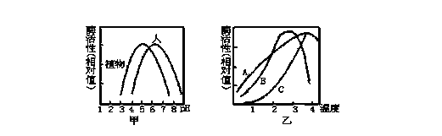

C．活性温度的范围最广的酶是B
D．不能判断C酶的最适活性温度
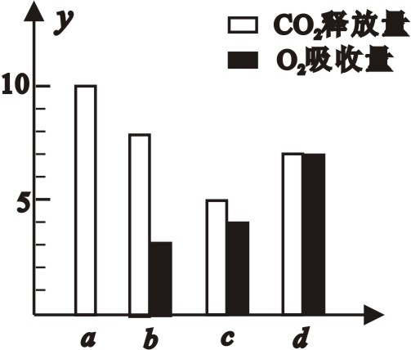
24．右图表示某植物的非绿色器官在氧浓度为a、b、c、d时CO₂释放量和O₂吸收量的变化（呼吸底物
均为葡萄糖），下列相关叙述正确的是
A．氧浓度为a时，最适宜贮藏该植物器官
B．氧浓度为d时，CO₂产生的场所只有线粒体
C．氧浓度为c时，厌氧呼吸最弱
D．氧浓度为b时，厌氧呼吸消耗葡萄糖量是需氧的4倍
25．食指长于无名指为长食指，反之为短食指，该相对性状由常染色体上一对等位基因控制（T^{S}表示短食指基因，T^{L}表示长食指基因）。此等位基因表达受性激素影响，T^{S}在男性为显性，T^{L}在女性为显性。若一对夫妇均为短食指，所生孩子既有长食指又有短食指，则该夫妇再生一个孩子是长食指的概率为
A．1/2 B．1/3 C．1/4 D．3/4
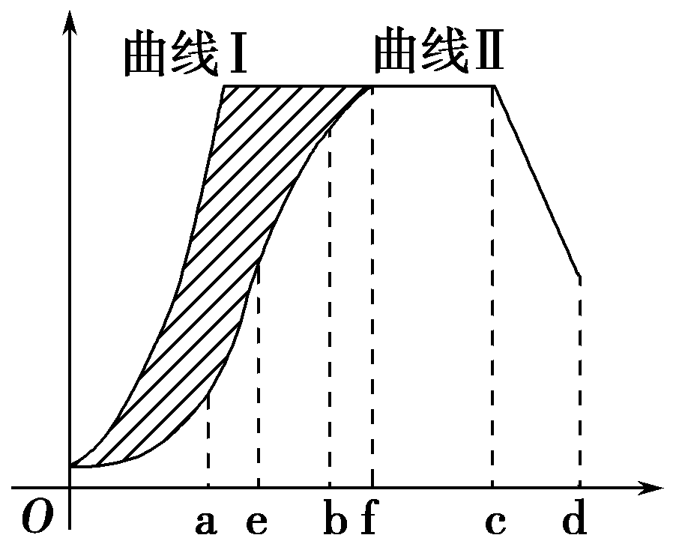
二、非选择题：（本题包括7小题，共50分）
26、(7分) 请根据如图所示“种群生长”的坐标曲线，回答
下列有关问题：
（1）马缨丹是一种生活于热带地区的有毒植物，为达到观赏目的人们把它引种到夏威夷，一段时间后，马缨丹大量繁殖，对夏威夷的畜牧业造成严重威胁，图中曲线_________符合马缨丹初期疯狂蔓延趋势。这充分体现了达尔文自然选择学说中的生物_______的特性。
(2) 按生态学原理，世界人口增长应该表现为图中曲线________，若地球环境对人类种群的容纳量(K)为110亿，则全球人口的最适数量为________。
(3) 依据自然界“种群增长”的特点，人们在进行狩猎或海洋捕捞作业时，应把握在________点后进行，原因是_________________________________________________。
(4) 若图中曲线Ⅱ表示某地老鼠种群数量变化，如果灭鼠时只采用毒饵诱杀的办法，则老鼠的数量会很快恢复到原有的数量。请你依图提出更有效的控制鼠害的方案：_______________
_________________________________________________________。
27．（10分）图一是神经元的结构示意图，A、B分别表示神经元的结构；图二是反射弧的组成示意图，①、②、③、④是反射弧的组成部分。根据图示信息回答下列问题：
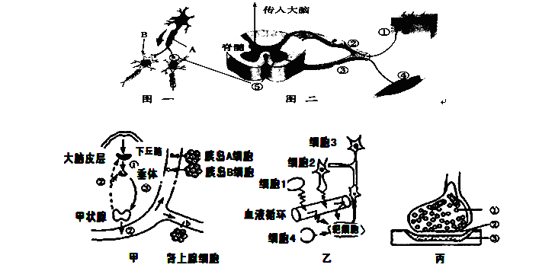
物种
数量
草原类型
调查面积
cm×cm

(1)图一结构中涉及到________个神经元，含有_________________________个突触。
(2)图二中表示感受器的是________(填编号)，感受器接受刺激后，接受刺激部位的膜外电位变化是________。
(3)从图一可知，神经细胞因具较多的________，使其细胞相对表面积大，从而使其与信息传导功能相适应。
(4)研究表明，生活在刺激丰富的环境中的孩子，大脑皮层的厚度大，结构⑤________(填结构名称)的数量将________(填“增加”或“减少”)，说明非条件反射的形成过程能明显影响结构⑤的数量，从而有利于智力开发。
(5)“小儿麻痹症”是由于病毒侵染了③的细胞体，而②及脊髓未受到侵染，所以严重的小儿麻痹症患者会表现出下肢________，对刺激________(填“有”或“无”)感觉。
(6)人在拔牙时，往往需要在相应部位注射局部麻醉药，使其感觉不到疼痛，这是因为麻醉药阻断了________(填图中的序号)的兴奋传导。
28、（6分）生态工作者从东到西对我国北方A、B、C三种类型的草原进行调查。下表是不同
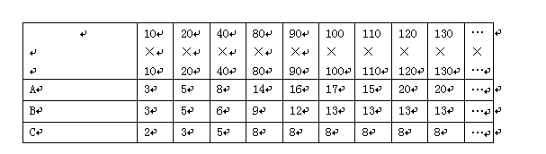
调查面积的物种数量统计结果：
（1）A、B、C三处草原中，物种丰富度最高的是 。能由此确定该草原的蒲公英
种群密度大于其它两处吗？为什么？ 。
（2）某兴趣小组打算调查B草原某种双子叶草本植物的种群密度。他们设计了如下调查步骤：
①选取40cm×40cm为最佳样方面积。 ②在该物种分布较密集的地方取5个样方。
③计数每个样方内该植物的个体数。若计数结果由多到少依次为N₁、N₂、N₃、N₄、N₅，则将N₃作为种群密度的估计值。
请结合以上调查表，指出该小组活动设计中的错误并加以改正：
①
②
③
29.（8分）图甲所示的调节过程是人体稳态的重要组成部分，图乙为细胞间信息传递的几种模式示意图，图丙是图乙局部结构的放大图。请据图回答以下问题：
（1）在寒冷环境中，图甲中的②分泌量增加的同时， （填字母）的分泌量也增加，二者共同促进机体的新陈代谢。
（2）人体内需要源源不断的产生激素，以维持激素含量的动态平衡，这是因为___________
。
（3）图甲中的胰岛A细胞、B细胞分别分泌胰高血糖素和胰岛素，它们的作用相互拮抗，共同维持血糖含量的稳定。胰岛A细胞分泌的胰高血素作用的主要靶器官是__ _____，若胰岛B细胞受损人会得糖尿病，这主要是因为胰岛素有促进组织细胞加速_ _ __的作用，若缺乏会使血糖升高，表现为糖尿。
（4）若图乙中靶细胞为甲状腺细胞，那么引起甲状腺激素分泌的“信号”分子是__ __，接受信号的物质基础是 。
（5）机体维持稳态的主要调节网络是 ，其中免疫系统是通过它的
等功能，实现它在维持稳态中的作用。
30、(9分)下图l表示生态系统中各成分之间的联系，图2为一定时间内某一生态系统中的几个种群数量变化曲线，请据图回答：
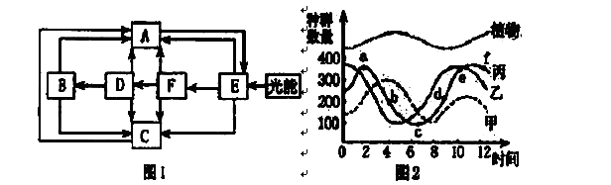

(1)在图1的各个字母中，不参与构成群落的是 （填字母）。
(2)图l中主要体现出生态系统的 功能。
(3)F的粪便被分解者分解，也就是表示 （填字母）同化的能量被分解者利用。
(4)某地区因环境污染造成E中出现部分白化苗，对F、D数量的影响是F 、
D 。
(5)图2中丙曲线bc段下降的原因是 。
(6)若图l是一农业生态系统，某校生物研究性学习小组对其进行考察发现：秸秆当作燃料使用，粪便、废水作为肥料直接施入农田，由此造成 （答出l点即可）等不良后果。针对这一现象，该小组向有关部门建议，利用秸秆生产再生纤维素共混膜作为地膜使用，可在一定程度上解决出现的问题。此膜可在自然条件下由图1中的 （填字母）产生的 催化降解。
31．（7分）右下图是某家族遗传病系谱，用A、a表示等位基因，分析并回答下列问题：
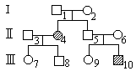（1）该遗传病是_________性基因控制的
遗传病，致病基因位于_______染色体上。
（2）Ⅰ1、Ⅱ5的基因型肯定是________。
（3）Ⅲ9的基因型是______________，她为纯合体的可能性为_____________。
（4）若Ⅲ7和Ⅲ10结婚，则属于_____________结婚，不宜生育，因为他们出生的孩子中患病率为____________。
32.（3分）在一些性状的遗传中，具有某种遗传因子组成的合子不能完成胚胎发育，导致后代中不存在该遗传因子组成的个体，从而使性状的分离比例发生变化，小鼠毛色的遗传就是一个例子。一个研究小组，经大量重复实验，在小鼠毛色遗传的研究中发现：
A．黑色鼠与黑色鼠杂交，后代全部为黑色鼠
B．黄色鼠与黄色鼠杂交，后代中黄色鼠与黑色鼠的比例为2：1
C．黄色鼠与黑色鼠杂交，后代中黄色鼠与黑色鼠的比例为1：1
根据上述实验结果，回答下面的问题(控制毛色的显性遗传因子用A表示，隐性遗传因子用a表示)。
(1)黄色鼠的遗传因子组成是 ，黑色鼠的遗传因子组成是 。
(2)推测不能完成胚胎发育的合子的基因型是 。

横峰中学2012-2013学年度上学期第一次月考
高三生物参考答案
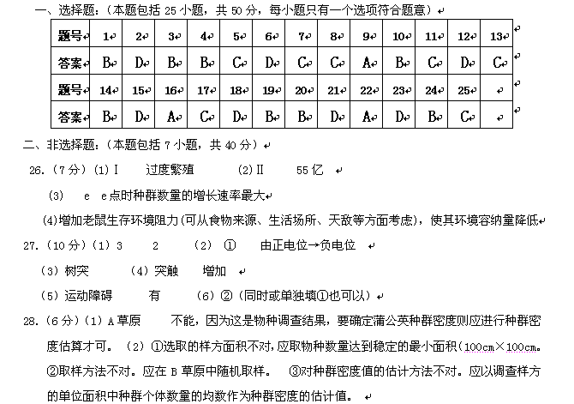
29、（8分） （1）b
(2)激素一经靶细胞接受并起作用后就灭活了
